隔热检查计算书
公共建筑

工程名称 | 医院
工程地点 | 重庆-重庆
设计编号
建设单位
设计单位
设 计 人
校 对 人
审 核 人
计算日期 | 2025年3月11日

采用软件 | 斯维尔节能设计Becs2024
软件版本 | 20240430(SP1)
研发单位 | 北京绿建软件股份有限公司
正版授权码 | T19850617965

目 录

1 建筑概况 3
2 评价依据 3
3 评价目标与方法 3
3.1 评价目标 3
3.2 评价方法 3
4 边界条件参数设置 4
4.1 基本设置 4
4.2 室外空气温度 5
4.3 室外太阳辐射照度 5
4.4 室内空气温度 6
5 工程材料 6
6 工程构造 7
6.1 屋顶构造 7
6.2 外墙（填充墙）构造 8
6.3 外墙（剪力墙）构造 11
7 验算结论 14
7.1 空调房间 14

建筑概况
工程名称 | 医院
工程地点 | 重庆-重庆
气候子区 | 夏热冬冷A区
大气透明度等级 | 5
建筑面积 | 地上23594㎡ 地下0㎡
建筑层数 | 地上14 地下0
建筑高度 | 58.8m
结构类型

评价依据
1. 重庆市《公共建筑节能（绿色建筑）设计标准》DBJ50-052-2020
2. 《建筑环境通用规范》GB 55016
3. 《绿色建筑评价标准》GB/T 50378-2019
4. 《民用建筑热工设计规范》GB50176
5. 施工图、设计说明、墙身大样图、节能计算书

评价目标与方法

评价目标
- 依据《建筑环境通用规范》和《绿色建筑评价标准》GB/T 50378-2019的要求和规定，屋顶和外墙的隔热性能应满足要求。
- 通过房间围护结构的内表面温度计算，判断是否不大于《建筑环境通用规范》给出的内表面最高温度。

评价方法
- 在给定两侧空气温度及变化规律的情况下，外墙内表面最高温度应符合表3.2.1的要求：
表3.2.1 外墙内表面最高温度的限值
房间类型 | 自然通风房间 | 空调房间
房间类型 | 自然通风房间 | 重质围护结构  （D≥2.5） | 轻质围护结构  （D＜2.5）
内表面最高温度 | ≤ t_{e.max} | ≤t_{i}+2 | ≤t_{i}+3

- 在给定两侧空气温度及变化规律的情况下，屋面内表面最高温度应符合表3.2.2的要求：
表3.2.2 屋顶内表面最高温度的限值
房间类型 | 自然通风房间 | 空调房间
房间类型 | 自然通风房间 | 重质围护结构  （D≥2.5） | 轻质围护结构  （D＜2.5）
内表面最高温度 | ≤ t_{e.max} | ≤t_{i}+2.5 | ≤t_{i}+3.5

表中：—围护结构内表面最高温度（），应按《民用建筑热工设计规范》 GB50176-2016附录C.3 的规定计算；
$t_{i}$—室内空气温度，（）。
t_{e.max}—累年日平均温度最高日的最高温度（）,应按《民用建筑热工设计规范》
GB50176-2016配套软件气象数据取用。

- 外围护结构内表面最高温度按照规范《民用建筑热工设计规范》GB50176-2016附录C.3 的规定计算：
- 按式3.2.3-1建立常物性、无内热源的一维非稳态导热的内部微分方程，微分方程的求解可采用有限差分法：
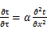 （3.2.3-1）
式中： —温度对于时间的导数，/s。
—材料的导温系数，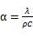，m²/s。
- 按式3.2.3-2建立第三类边界条件隐式差分格式边界节点方程（边界节点1，节点n 可参照）：
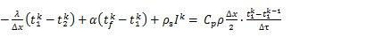（3.2.3-2）
式中：$C_{p}$—材料的比热， J /(kg·K)；
$ρ$—材料的密度，kg/m³；
—材料的导温系数，，m²/s；
$Δx$—差分步长，m；
—材料的导热系数，［W/(m·K)］；
$t_{f}^{k}$—对流换热温度，。
- 按式3.2.3-3列出各内部节点和边界点的节点方程，并求解节点方程组得到外墙、屋顶内表面温度值。
,i=1,2,……n （3.2.3-3）
式中：$t_{i}$—差分节点温度值，。

边界条件参数设置

基本设置
公式及变量 | 变量名 |  | 数值 | 说明
（一）内表面边界条件（第三类边界条件）
 |  | 夏季室内温度， |  | 按《民用建筑热工设计规范》GB50176-2016第3.3.2条的规定取值。
 |  | 室内侧对流换热系数，W/(m²·K) | 8.7 | 按《民用建筑热工设计规范》 GB50176-2016附录B.4.1，表B.4.1-1取值。
（二）外表面边界条件（第三类边界条件）
 |  | 室外侧对流换热系数，(m²·K) | 19.0 | 按《民用建筑热工设计规范》 GB50176-2016附录B.4.1，表B.4.1-2取值。
 |  | 室外空气逐时温度， |  | 按《民用建筑热工设计规范》 GB50176-2016配套软件气象数据取用。
 |  | 表面法向太阳总辐射强度，包括直射和散射，W/m² |  | 按《民用建筑热工设计规范》 GB50176-2016配套软件气象参数取值。
 |  | 外表面太阳辐射吸收系数 |  | 根据工程构造取值。

室外空气温度
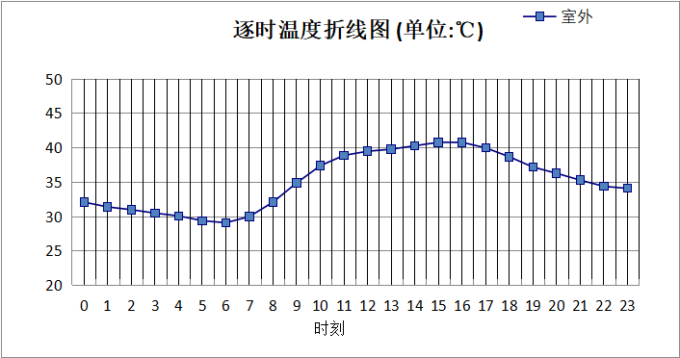

0:00 | 1:00 | 2:00 | 3:00 | 4:00 | 5:00 | 6:00 | 7:00 | 8:00 | 9:00 | 10:00 | 11:00
32.10 | 31.40 | 31.00 | 30.50 | 30.10 | 29.40 | 29.10 | 30.00 | 32.10 | 34.90 | 37.40 | 38.90
12:00 | 13:00 | 14:00 | 15:00 | 16:00 | 17:00 | 18:00 | 19:00 | 20:00 | 21:00 | 22:00 | 23:00
39.50 | 39.80 | 40.30 | 40.80 | 40.80 | 40.00 | 38.70 | 37.20 | 36.30 | 35.30 | 34.40 | 34.10

室外太阳辐射照度
变量 | 变量名 | 公式来源
 | 表面法向太阳总辐射强度，包括直射和散射，W/ m² | 按《民用建筑热工设计规范GB  50176-2016》配套软件气象数据取用。

时刻\朝向 | 东 | 南 | 西 | 北 | 水平
0:00 | 0.00 | 0.00 | 0.00 | 0.00 | 0.00
1:00 | 0.00 | 0.00 | 0.00 | 0.00 | 0.00
2:00 | 0.00 | 0.00 | 0.00 | 0.00 | 0.00
3:00 | 0.00 | 0.00 | 0.00 | 0.00 | 0.00
4:00 | 0.00 | 0.00 | 0.00 | 0.00 | 0.00
5:00 | 0.09 | 0.01 | 0.00 | 0.01 | 0.00
6:00 | 60.41 | 28.37 | 34.60 | 30.29 | 71.10
7:00 | 168.34 | 81.56 | 90.87 | 80.16 | 209.20
8:00 | 349.14 | 170.71 | 159.83 | 143.45 | 463.10
9:00 | 468.35 | 279.93 | 220.78 | 201.84 | 781.30
10:00 | 421.65 | 357.32 | 265.45 | 244.10 | 994.10
11:00 | 264.60 | 355.17 | 352.80 | 243.07 | 981.20
12:00 | 223.84 | 287.65 | 454.03 | 204.59 | 789.90
13:00 | 177.36 | 208.13 | 446.84 | 160.55 | 565.80
14:00 | 144.23 | 150.68 | 366.10 | 129.10 | 404.20
15:00 | 109.23 | 102.31 | 244.43 | 96.93 | 273.70
16:00 | 53.34 | 44.23 | 134.48 | 47.00 | 120.90
17:00 | 0.00 | 0.00 | 0.00 | 0.00 | 0.00
18:00 | 0.00 | 0.00 | 0.00 | 0.00 | 0.00
19:00 | 0.00 | 0.00 | 0.00 | 0.00 | 0.00
20:00 | 0.00 | 0.00 | 0.00 | 0.00 | 0.00
21:00 | 0.00 | 0.00 | 0.00 | 0.00 | 0.00
22:00 | 0.00 | 0.00 | 0.00 | 0.00 | 0.00
23:00 | 0.00 | 0.00 | 0.00 | 0.00 | 0.00

室内空气温度
根据《民用建筑热工设计规范》GB50176-2016第3.3.2条的规定取26摄氏度

工程材料
材料名称 | 导热系数λ | 蓄热系数S | 密度ρ | 比热容Cp | 蒸汽渗透  系数u | 数据来源
材料名称 | W/(m.K) | W/(㎡.K) | kg/m³ | J/(kg.K) | g/(m.h.kPa) | 数据来源
水泥砂浆 | 0.930 | 11.370 | 1800.0 | 1050.0 | 0.0210
钢筋混凝土 | 1.740 | 17.200 | 2500.0 | 920.0 | 0.0158
蒸压加气混凝土砌块526～625(外墙灰缝≤3mm) | 0.190 | 3.010 | 600.0 | 1050.0 | 0.0000
蒸压加气混凝土ALC板 | 0.190 | 3.010 | 600.0 | 1050.0 | 0.0000
碎石、卵石混凝土(ρ=2300) | 1.510 | 15.360 | 2300.0 | 920.0 | 0.0173
难燃型挤塑聚苯板 | 0.030 | 0.270 | 35.0 | 1380.0 | 0.0000
增强型改性发泡水泥保温板A型 | 0.055 | 0.900 | 180.0 | 1000.0 | 0.0000
增强型水泥基泡沫保温隔声板 | 0.070 | 1.070 | 250.0 | 1000.0 | 0.0000
岩棉板（垂直纤维） | 0.048 | 0.750 | 140.0 | 1000.0 | 0.0000

工程构造

屋顶构造

屋顶构造一
材料名称  由外到内 | 厚度 | 差分  步长 | 导热  系数 | 蓄热  系数 | 修正  系数 | 热阻 | 热惰性  指标
材料名称  由外到内 | (mm) | (mm) | W/(m.K) | W/(㎡.K) | α | (㎡K)/W | D=R*S
碎石、卵石混凝土(ρ=2300) | 40 | 10.0 | 1.510 | 15.360 | 1.00 | 0.026 | 0.407
水泥砂浆 | 10 | 10.0 | 0.930 | 11.370 | 1.00 | 0.011 | 0.122
难燃型挤塑聚苯板 | 80 | 11.4 | 0.030 | 0.270 | 1.20 | 2.222 | 0.720
水泥砂浆 | 20 | 10.0 | 0.930 | 11.370 | 1.00 | 0.022 | 0.245
钢筋混凝土 | 120 | 12.0 | 1.740 | 17.200 | 1.00 | 0.069 | 1.186
各层之和∑ | 270 | － | － | － | － | 2.350 | 2.680
差分时间步长(分钟) | 5.0
外表面太阳辐射吸收系数 | 0.70
传热系数K=1/(0.16+∑R) | 0.40
重质/轻质 | 重质围护结构

空调房间：逐时温度
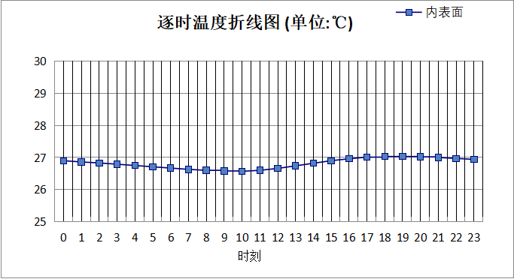

0:00 | 1:00 | 2:00 | 3:00 | 4:00 | 5:00 | 6:00 | 7:00 | 8:00 | 9:00 | 10:00 | 11:00
26.90 | 26.86 | 26.83 | 26.79 | 26.75 | 26.71 | 26.67 | 26.63 | 26.60 | 26.58 | 26.57 | 26.60
12:00 | 13:00 | 14:00 | 15:00 | 16:00 | 17:00 | 18:00 | 19:00 | 20:00 | 21:00 | 22:00 | 23:00
26.66 | 26.74 | 26.82 | 26.90 | 26.96 | 27.01 | 27.03 | 27.03 | 27.02 | 27.00 | 26.97 | 26.94

外墙（填充墙）构造

外墙（填充墙）构造一
材料名称  由外到内 | 厚度 | 差分  步长 | 导热  系数 | 蓄热  系数 | 修正  系数 | 热阻 | 热惰性  指标
材料名称  由外到内 | (mm) | (mm) | W/(m.K) | W/(㎡.K) | α | (㎡K)/W | D=R*S
水泥砂浆 | 20 | 10.0 | 0.930 | 11.370 | 1.00 | 0.022 | 0.245
蒸压加气混凝土砌块526～625(外墙灰缝≤3mm) | 250 | 8.1 | 0.190 | 3.010 | 1.00 | 1.316 | 3.961
水泥砂浆 | 20 | 10.0 | 0.930 | 11.370 | 1.00 | 0.022 | 0.245
各层之和∑ | 290 | － | － | － | － | 1.359 | 4.450
差分时间步长(分钟) | 5.0
外表面太阳辐射吸收系数 | 0.70
传热系数K=1/(0.16+∑R) | 0.66
重质/轻质 | 重质围护结构

空调房间：东向逐时温度
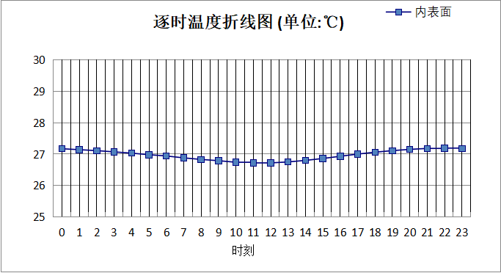

0:00 | 1:00 | 2:00 | 3:00 | 4:00 | 5:00 | 6:00 | 7:00 | 8:00 | 9:00 | 10:00 | 11:00
27.17 | 27.14 | 27.11 | 27.07 | 27.03 | 26.98 | 26.94 | 26.88 | 26.83 | 26.79 | 26.74 | 26.72
12:00 | 13:00 | 14:00 | 15:00 | 16:00 | 17:00 | 18:00 | 19:00 | 20:00 | 21:00 | 22:00 | 23:00
26.72 | 26.75 | 26.80 | 26.86 | 26.93 | 27.00 | 27.06 | 27.11 | 27.15 | 27.18 | 27.19 | 27.18

空调房间：西向逐时温度
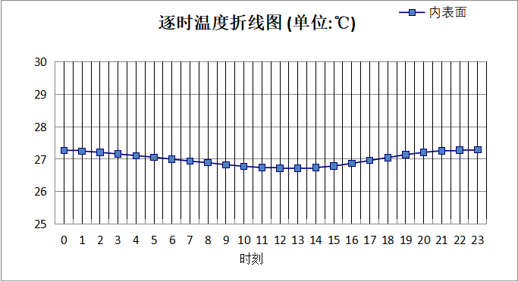

0:00 | 1:00 | 2:00 | 3:00 | 4:00 | 5:00 | 6:00 | 7:00 | 8:00 | 9:00 | 10:00 | 11:00
27.27 | 27.25 | 27.21 | 27.16 | 27.11 | 27.06 | 27.00 | 26.94 | 26.89 | 26.83 | 26.78 | 26.74
12:00 | 13:00 | 14:00 | 15:00 | 16:00 | 17:00 | 18:00 | 19:00 | 20:00 | 21:00 | 22:00 | 23:00
26.72 | 26.72 | 26.74 | 26.79 | 26.87 | 26.96 | 27.05 | 27.14 | 27.21 | 27.26 | 27.28 | 27.29

空调房间：南向逐时温度
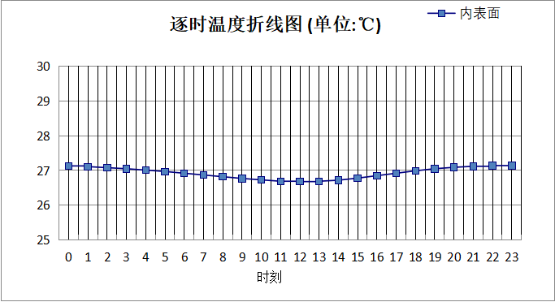

0:00 | 1:00 | 2:00 | 3:00 | 4:00 | 5:00 | 6:00 | 7:00 | 8:00 | 9:00 | 10:00 | 11:00
27.13 | 27.11 | 27.08 | 27.05 | 27.01 | 26.97 | 26.92 | 26.87 | 26.82 | 26.77 | 26.73 | 26.69
12:00 | 13:00 | 14:00 | 15:00 | 16:00 | 17:00 | 18:00 | 19:00 | 20:00 | 21:00 | 22:00 | 23:00
26.68 | 26.69 | 26.72 | 26.78 | 26.85 | 26.92 | 26.99 | 27.05 | 27.09 | 27.12 | 27.14 | 27.14

空调房间：北向逐时温度
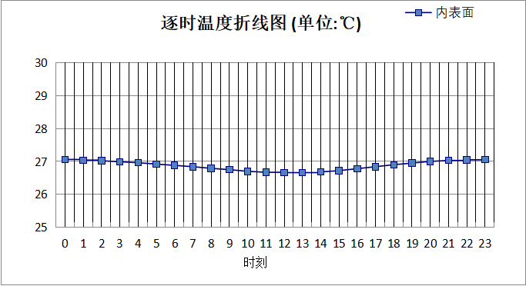

0:00 | 1:00 | 2:00 | 3:00 | 4:00 | 5:00 | 6:00 | 7:00 | 8:00 | 9:00 | 10:00 | 11:00
27.06 | 27.04 | 27.02 | 26.99 | 26.96 | 26.92 | 26.88 | 26.84 | 26.79 | 26.75 | 26.70 | 26.67
12:00 | 13:00 | 14:00 | 15:00 | 16:00 | 17:00 | 18:00 | 19:00 | 20:00 | 21:00 | 22:00 | 23:00
26.66 | 26.66 | 26.68 | 26.72 | 26.78 | 26.84 | 26.90 | 26.95 | 27.00 | 27.03 | 27.05 | 27.06

外墙（剪力墙）构造

外墙（剪力墙）构造一
材料名称  由外到内 | 厚度 | 差分  步长 | 导热  系数 | 蓄热  系数 | 修正  系数 | 热阻 | 热惰性  指标
材料名称  由外到内 | (mm) | (mm) | W/(m.K) | W/(㎡.K) | α | (㎡K)/W | D=R*S
水泥砂浆 | 5 | 5.0 | 0.930 | 11.370 | 1.00 | 0.005 | 0.061
增强型改性发泡水泥保温板A型 | 50 | 7.1 | 0.055 | 0.900 | 1.25 | 0.727 | 0.818
水泥砂浆 | 15 | 7.5 | 0.930 | 11.370 | 1.00 | 0.016 | 0.183
钢筋混凝土 | 200 | 12.5 | 1.740 | 17.200 | 1.00 | 0.115 | 1.977
水泥砂浆 | 20 | 10.0 | 0.930 | 11.370 | 1.00 | 0.022 | 0.245
各层之和∑ | 290 | － | － | － | － | 0.885 | 3.284
差分时间步长(分钟) | 5.0
外表面太阳辐射吸收系数 | 0.70
传热系数K=1/(0.16+∑R) | 0.96
重质/轻质 | 重质围护结构

空调房间：东向逐时温度
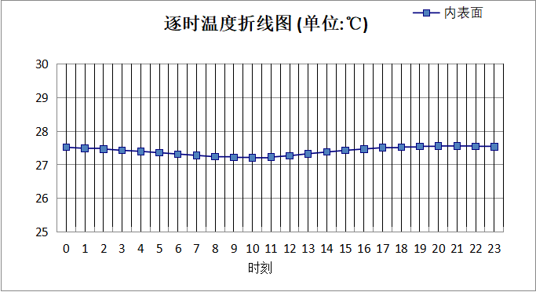

0:00 | 1:00 | 2:00 | 3:00 | 4:00 | 5:00 | 6:00 | 7:00 | 8:00 | 9:00 | 10:00 | 11:00
27.52 | 27.49 | 27.47 | 27.43 | 27.40 | 27.36 | 27.32 | 27.28 | 27.24 | 27.22 | 27.21 | 27.23
12:00 | 13:00 | 14:00 | 15:00 | 16:00 | 17:00 | 18:00 | 19:00 | 20:00 | 21:00 | 22:00 | 23:00
27.27 | 27.33 | 27.38 | 27.43 | 27.47 | 27.51 | 27.53 | 27.55 | 27.56 | 27.56 | 27.55 | 27.54

空调房间：西向逐时温度
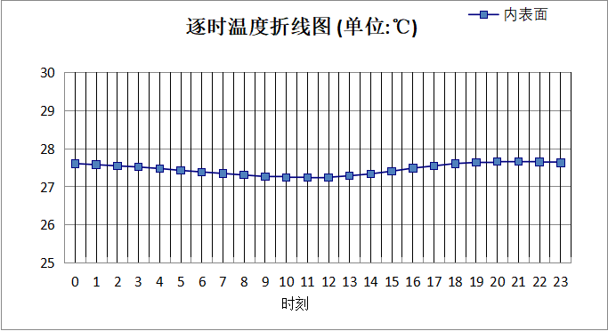

0:00 | 1:00 | 2:00 | 3:00 | 4:00 | 5:00 | 6:00 | 7:00 | 8:00 | 9:00 | 10:00 | 11:00
27.61 | 27.58 | 27.55 | 27.52 | 27.48 | 27.43 | 27.39 | 27.35 | 27.31 | 27.27 | 27.25 | 27.24
12:00 | 13:00 | 14:00 | 15:00 | 16:00 | 17:00 | 18:00 | 19:00 | 20:00 | 21:00 | 22:00 | 23:00
27.25 | 27.29 | 27.34 | 27.41 | 27.49 | 27.55 | 27.61 | 27.64 | 27.66 | 27.66 | 27.65 | 27.63

空调房间：南向逐时温度
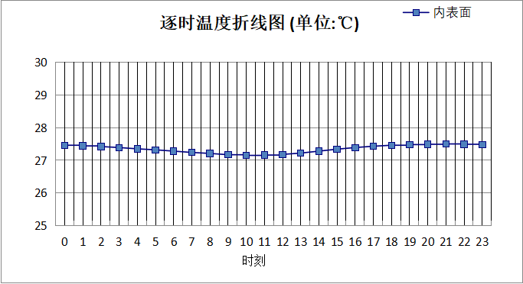

0:00 | 1:00 | 2:00 | 3:00 | 4:00 | 5:00 | 6:00 | 7:00 | 8:00 | 9:00 | 10:00 | 11:00
27.46 | 27.44 | 27.42 | 27.39 | 27.35 | 27.32 | 27.28 | 27.24 | 27.21 | 27.17 | 27.15 | 27.16
12:00 | 13:00 | 14:00 | 15:00 | 16:00 | 17:00 | 18:00 | 19:00 | 20:00 | 21:00 | 22:00 | 23:00
27.18 | 27.22 | 27.28 | 27.34 | 27.39 | 27.43 | 27.46 | 27.48 | 27.49 | 27.50 | 27.49 | 27.48

空调房间：北向逐时温度
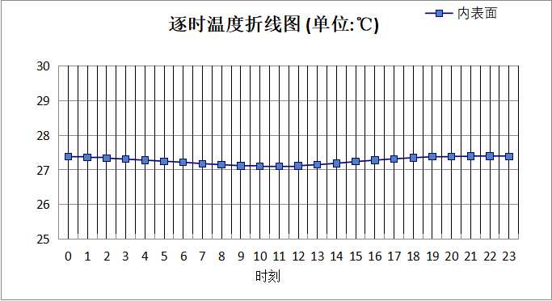

0:00 | 1:00 | 2:00 | 3:00 | 4:00 | 5:00 | 6:00 | 7:00 | 8:00 | 9:00 | 10:00 | 11:00
27.38 | 27.36 | 27.34 | 27.31 | 27.28 | 27.25 | 27.22 | 27.18 | 27.15 | 27.12 | 27.10 | 27.10
12:00 | 13:00 | 14:00 | 15:00 | 16:00 | 17:00 | 18:00 | 19:00 | 20:00 | 21:00 | 22:00 | 23:00
27.12 | 27.15 | 27.19 | 27.24 | 27.28 | 27.32 | 27.35 | 27.38 | 27.39 | 27.40 | 27.40 | 27.39

验算结论

空调房间
类型 | 构造 | 时刻 | 最高温度(℃) | 限值(℃) | 结论
屋顶 | 上:屋顶构造一 | 18:45 | 27.03 | 28.50 | 满足
外墙（填充墙） | 东:外墙（填充墙）构造一 | 22:15 | 27.19 | 28.00 | 满足
外墙（填充墙） | 西:外墙（填充墙）构造一 | 22:40 | 27.29 | 28.00 | 满足
外墙（填充墙） | 南:外墙（填充墙）构造一 | 22:40 | 27.14 | 28.00 | 满足
外墙（填充墙） | 北:外墙（填充墙）构造一 | 23:10 | 27.06 | 28.00 | 满足
外墙（剪力墙） | 东:外墙（剪力墙）构造一 | 20:25 | 27.56 | 28.00 | 满足
外墙（剪力墙） | 西:外墙（剪力墙）构造一 | 20:35 | 27.66 | 28.00 | 满足
外墙（剪力墙） | 南:外墙（剪力墙）构造一 | 20:50 | 27.50 | 28.00 | 满足
外墙（剪力墙） | 北:外墙（剪力墙）构造一 | 21:20 | 27.40 | 28.00 | 满足

